（人教版）2019-2020学年度九年级物理同步练习
17.2 欧姆定律
学校：___________姓名：___________班级：___________

一．选择题（共12小题）
1．已知R₁：R₂=2：3，将它们接在如图所示电源电压为12V的电路中，闭合S则通过它们的电流之比及它们两端的电压之比是（ ）
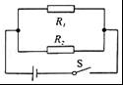
A．I₁：I₂=3：2 U₁：U₂=1：1 B．I₁：I₂=3：2 U₁：U₂=3：2
C．I₁：I₂=2：3 U₁：U₂=1：1 D．I₁：I₂=1：1 U₁：U₂=2：3
2．如图所示的电路中，电流表A₁的示数为0.5A，A₂的示数为0.3A，电阻R₂的阻值为10Ω．下列说法正确的是（ ）
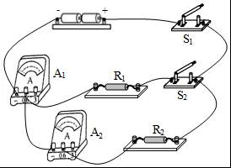
A．通过电阻R₁的电流为0.5A
B．电源电压为5V
C．电阻R₁的阻值为15Ω
D．若断开开关S₂，电流表A₁示数变大
3．如图所示，电源电压保持不变，先闭合开关S₁，电压表示数为U₁；再闭合开关S₂，电压表示数为U₂，电阻R₁、R₂的阻值之比为（ ）
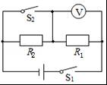
A．U₁：U₂ B．U₂：U_{I} C．U₂：（U₂﹣U₁） D．U₁：（U₂﹣U₁）
4．在如图所示的实物电路中，电源电压恒为3V，滑动变阻器的规格为”10Ω 1A“，灯泡上标有“2.5V 1W”的字样，闭合开关后调节滑动变阻器的滑片，在保证各元件安全的情况下，下列说法正确的是（ ）
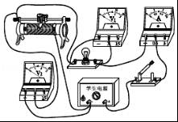
A．小灯泡正常发光时的电阻为2.5Ω
B．向右移动滑片时，电压表V₁的示数变小，小灯泡亮度变暗
C．向右移动滑片时，电压表V₂与电流表A的示数之比不变
D．让小灯泡正常发光1min，滑动变阻器产生的电热为12J
5．某同学利用如图甲所示的电路进行实验，电源电压恒为3伏，更换5个定值电阻R_{x}，得到如图乙所示的图象。以下有关叙述正确的是（ ）
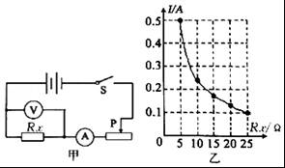
A．该同学研究的是电流和电压的关系
B．实验中电压表的示数保持0.5伏不变
C．滑动变阻器阻值变化范围为1欧～5欧
D．将R_{x}从5欧换成10欧后，应将滑片P向左移
6．如图所示，R₀为定值电阻，R₁为滑动变阻器，A₁，A₂为实验室用电流表（接线柱上标有“﹣”，“0.6”，“3”），闭合开关后，调节滑片P．使两电流表指针所指位置相同。下列说法正确的是（ ）
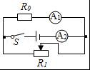
A．电流表A₁与A₂的示数之比为1：4
B．通过R₀与R₁的电流之比为4：1
C．R₀与R₁两端的电压之比为1：4
D．R₀与R₁的阻值之比为4：1
7．如图甲所示，R₂为电阻箱调节R₂时电流表示数I随之变化。如图乙所示是电阻箱阻值R₂与电流表示数的倒数的图象。则定值电阻R₁与电源电压U的大小分别为（ ）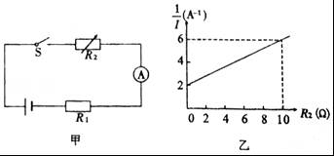
A．5Ω 30V B．5Ω 2.5V C．10Ω 20V D．10Ω 10V
8．甲乙两地相距30km，在甲、乙两地之间沿直线架设了两条输电线，已知输电线的电阻与其长度成正比，现输电线在某处发生了短路，为确定短路位置，甲地检修员先用如图所示的测量仪接入AB时，电流表的示数为0.2A，乙地检修员后用相同的测量仪接人CD时，电流表的示数为0.3A．则短路位置离甲地（ ）
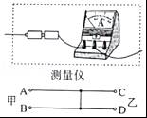
A．18km B．15km C．12km D．10km
9．如图所示，电源电压保持不变，开关S闭合后，灯L₁和L₂都正常发光，甲、乙两个电表示数之比为4：3．此时灯L₁和L₂的电阻之比为（ ）
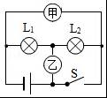
A．1：3 B．3：1 C．3：4 D．4：3
10．下图中能正确反映通过某一定值电阻的电流与它两端电压的关系的是（ ）
A．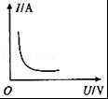 B．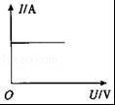 C．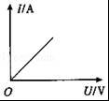 D．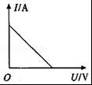
11．甲图是灯泡L和定值电阻R的I﹣U图象，将L和R先后以乙图和丙图两种方式连在同电源上，若乙图中U₁：U₂=m，丙图中，I₁：I₂=n，则下述正确的是（ ）
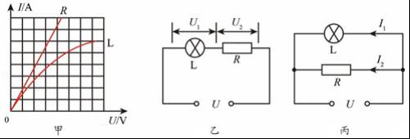
A．m=n B．m＞n C．m＜n D．mn=1
12．在如图的电路中，电源电压U保持不变，在甲、乙两处分别接入电压表，闭合开关S，测得U_{甲}：U_{乙}=1：3；断开开关S，拆去电压表并在甲、乙两处分别接入电流表，此时I_{甲}：I_{乙}是（ ）
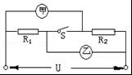
A．3：1 B．1：1 C．1：3 D．4：3

二．填空题（共8小题）
13．某定值电阻两端加上10V的电压时，测得通过它的电流为2A，则其阻值为 Ω，若电压为0，则它的阻值为 Ω。
14．两个标有“5Ω 1A“和“10Ω 0.6A”的定值电阻，将它们串联起来使用时等效电阻为 Ω，电源电压最多为 V；若将它们并联时干路电流最大是 A。
15．如图甲所示是电阻R和灯泡L的I﹣U图象。由图可知，电阻R的阻值是 Ω．将电阻R和灯泡L接在图乙电路中，S闭合，电流表示数为0.3A，则电源电压为 V。
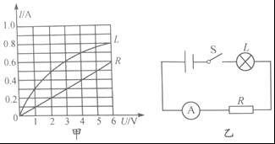
16．如图甲所示的电路，当闭合开关后两只电压表的指针偏转均如图乙所示，则R₁两端的电压是 V，R₁与R₂的电阻之比为 。
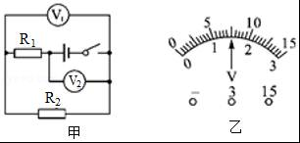
17．如图是R₁、R₂两电阻的电压与电流关系图象，由图可知，电阻R₁的阻值为 Ω，若将两电阻并联后接在3V电源两端，干路电流为 A。
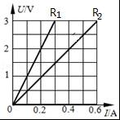
18．在如图所示的电路中，闭合开关S，电流表A₁，A₂的示数之比为I₁：I₂=2：1，则电阻之比为R₁：R₂= ，电流表A₁、A₃的示数之比为I₁：I₃= 。
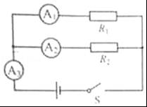
19．如图是电阻A、B的I﹣U图象。由图可知：B电阻的阻值是 Ω；将电阻A、B串联后接入电路，当通过A的电流为0.3A时，A和B两端的总电压是 V；将电阻A、B并联后接入某电路，当通过B的电流为0.2A时，A两端的电压是 V。
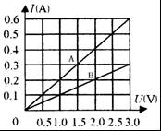
20．如图所示，把标有“6V，6W”字样的灯泡L接入电源电压恒为9V的电路中，为使灯泡L正常发光，需要串联的定值电阻R₀= 。
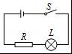

三．作图题（共2小题）
21．请将电源、电流表，电压表三个元件的符号填入下图电路的虚线框内，并将电路补充完整。要求：开关S闭合后，电流方向如图所示，移动滑动变阻器的滑片P，小灯泡L变亮时，电压表的示数变小。
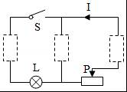
22．问题解决﹣﹣制作电阻表
现有如下器材：一个电压恒为3V的电源，一个阻值为5Ω的定值电阻R₀，一个量程为0～0.6A的电流表，一个开关，若干导线。
（1）请利用上述器材制作一个电阻表，在图甲所示方框中画出设计的电路图。
（2）请推导出被测电阻R_{X}与电流表实数I的关系式，并在图乙所示的电流表表盘上标出测量电阻为0Ω、5Ω、10Ω时对应的刻度值。
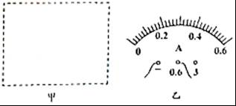

四．实验探究题（共1小题）
23．用毫安表测电阻可以用如图甲所示的电路测量电阻，a、b为接线柱。已知电源电压恒为U，毫安表量程为Ig、内阻为Rg。
（1）用导线将a、b直接连起来，移动滑动变阻器R₁的滑片P，使毫安表指针正好偏转到满刻度Ig，Ig处就可以标为“0欧”，此时变阻器接入电路中的阻值R₁= 。
（2）保持变阻器R₁接入电路中阻值不变，在a、b间接入被测电阻Rx，毫安表的读数Ⅰ与Rx的关系式为I= 。
（3）若U=1.5V，Ig=10mA，图乙毫安表的表盘上已经标出了0Ω的位置，请标出150Ω、1100Ω的位置。
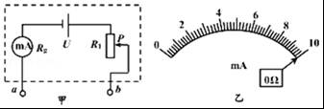

五．计算题（共2小题）
24．某物理兴趣小组设计了一个压力报警装置，工作原理如图所示。ABO为一水平杠杆，OA长120cm，O为支点，AB：OB=5：1；已知报警器R₀的阻值恒为10Ω，压力传感器R固定放置，R的阻值随所受压力F变化的关系如表所示。闭合开关S，水平踏板空载时，电压表的示数为2V；当水平踏板所受压力增大，电压表示数达到5V时，报警器R₀开始发出报警信号。踏板、压杆和杠杆的质量均忽略不计。求：
F/N | 0 | 5 | 10 | 15 | 20 | 25 | 30 | …
R/Ω | 45 | 34 | 24 | 18 | 14 | 12 | 10 | …
（1）电源电压为多少？
（2）当报警器开始报警时，踏板设定的最大压力值为多少？
（3）若电源电压变为14V，为保证报警器仍在踏板原设定的最大压力值时报警，应在杠杆上水平调节踏板触点B的位置。试计算说明触点B应向哪个方向移动多少厘米？
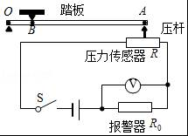
25．体感器的可以把力学物理量转化成电学信号，然后通过相互之间的函数关系，直接引用力的大小。测量压力大小的压力传感器，工作原理如图所示，其中M、N均为绝缘材料，M、N间有可收缩的导线（电阻大小不计），弹簧上端和滑动变阻器R₂的滑片P固定在一起，电源电压恒为12V，已知压力F的大小与R₂的阻值大小成正比例关系。闭合开关S，压力F₀=0时，滑片P在最上端；压力F₁=1N时，电流表示数为1A，电压示数为3V，当滑片P滑至最下端时，电压表示数为7.5V．求：
（1）定值电阻R₁的大小；压力F₁与R₂阻值之比k；
（2）当滑片P滑至最下端时，压力F₂的大小；
（3）压力F的大小与电压表示数之间的函数关系表达式。
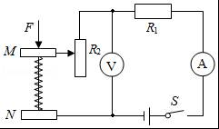

参考答案与试题解析

一．选择题（共12小题）
1．
解：因为并联电路电压相等，因此将它们并联在同一电路中，它们两端的电压之比为1：1；故BD错误；
由I=可得：电流之比： ===，故A正确，C错误。
故选：A。

2．
解：由电路图可知，两电阻并联，电流表A₂测R₂支路的电流，电流表A₁测干路的电流；开关S₁控制整个电路，开关S₂控制电阻R₁；
因为并联电路中干路电流等于各支路电流之和，
所以通过电阻R₁的电流：
I₁=I﹣I₂=0.5A﹣0.3A=0.2A，故A错误；
又因为并联电路中各支路两端的电压相等，
故根据欧姆定律可得，电源的电压：
U=U₂=I₂R₂=0.3A×10Ω=3V，故B错误；
电阻R₁的阻值：
R₁==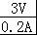=15Ω，故C正确。
若断开开关S₂，电流表A₁只测量R₂的电流，电流表A₁示数变小，故D错误。
故选：C。

3．
解：
闭合开关S₁、S₂时，只有电阻R₁连入电路，电压表测量电源电压，则电源电压为U=U₂，
只闭合开关S₁时，定值电阻R₁、R₂串联，电压表测量R₁的电压，则R₁的电压为U′=U₁；
因串联电路的总电压等于各电阻两端的电压之和，
所以R₂的电压：U″=U﹣U′=U₂﹣U₁；
串联时通过R₁、R₂的电流相等，
根据欧姆定律可得R₁、R₂的阻值之比：
=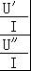==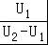。
故选：D。

4．
解：A、小灯泡正常发光时的电阻：R_{L}=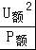=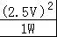=6.25Ω，故A错误；
B、滑动变阻器向右移动滑片时，滑动变阻器接入电路的电阻减小，根据串联分压的原理，滑动变阻器分配的电压减小，即电压表V₂示数减小，小灯泡两端电压变大，即V₁示数变大，小灯泡变亮，故B错误；
C、滑动变阻器向右移动滑片时，滑动变阻器接入电路的电阻减小，即电压表V₂与电流表A的示数之比等于滑动变阻器的阻值，故C错误；
D、小灯泡正常发光时的电流：
I=I_{L}==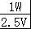=0.4A，
串联电路的总电压等于各部分电压之和，
U_{滑}=U﹣U_{额}=3V﹣2.5V=0.5V，
小灯泡正常发光1min，滑动变阻器产生的电热：
Q=U_{滑}It=0.5V×0.4A×60s=12J．故D正确；
故选：D。

5．
解：
A、研究电流和电压的关系时，要控制电阻不变，由图乙知，电阻是变化的，故A错误；
B、由题意和图象可知，该同学研究的是电流和电阻的关系，实验中要控制R_{x}两端的电压不变（即电压表示数不变）；
由图乙知，电流与电阻之积（即R_{x}两端的电压）：U=IR_{x}=0.5A×5Ω=﹣﹣﹣﹣﹣0.1A×25Ω=2.5V，即电压表保持2.5伏不变，故B错误；
C、由图乙知，电流最大为0.5A时，对应的电阻为5Ω，根据欧姆定律和串联电路的规律，变阻器连入电路中的电阻：
R_{滑1}=R_{总}﹣R₁=﹣R₁=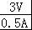﹣5Ω=1Ω；
由图乙知，电流最小为0.1A时，对应的电阻为25Ω，根据欧姆定律和串联电路的规律，变阻器连入电路中的电阻：
R_{滑2}=R_{总}′﹣R₂=﹣R₂=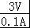﹣25Ω=5Ω；
所以，滑动变阻器阻值变化范围为1欧～5欧，故C正确；
D、根据串联分压原理可知，将定值电阻由5Ω改接成10Ω的电阻，电阻增大，其分得的电压增大（大于2.5V）；
探究电流与电阻的实验中应控制电阻两端的电压不变，根据串联电路电压的规律可知应增大滑动变阻器分得的电压使电压表的示数减小为2.5V，由分压原理，应增大滑动变阻器连入电路中的电阻，所以滑片应向右端移动，故D错误。
故选：C。

6．
解：
由电路图可知，R₀与R₁并联，电流表A₁测R₀中的电流，电流表A₂测干路电流，
因并联电路中总电流等于各支路电流之和，且两电流表指针所指位置相同，
所以，电流表A₁的量程为0～0.6A，电流表A₂的量程为0～3A，
因指针位置相同时大量程示数是小量程示数的5倍，
所以，电流表A₁与A₂示数之比为1：5，即I=5I₀，故A错误；
由并联电路的电流特点可得，通过R₀与R₁的电流之比： =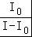=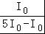=，故B错误；
因并联电路两端的电压都相等，所以R₀与R₁两端的电压之比为1：1，故C错误；
根据并联电路的分流特点可知，R₀与R₁的阻值之比：
==，故D正确。
故选：D。

7．
解：由电路图可知，R₁与R₂串联，电流表测电路中的电流，
由图乙可知，当R₂=0Ω时， =2A^{﹣1}，则电路中的电流I₁=0.5A，
此时只有R₁接入电路，则由I=可得，电源的电压：
U=I₁R₁=0.5A×R₁，﹣﹣﹣﹣﹣﹣﹣﹣﹣﹣﹣①
当R₂=10Ω时， =6A^{﹣1}，则电路中的电流I₂=A，
因串联电路中总电阻等于各分电阻之和，
所以，电源的电压：
U=I₂（R₁+R₂）=A×（R₁+10Ω），﹣﹣﹣﹣﹣﹣﹣﹣②
因电源的电压不变，
所以，0.5A×R₁=A×（R₁+10Ω），
解得：R₁=5Ω，
电源的电压U=I₁R₁=0.5A×5Ω=2.5V。
故选：B。

8．
解：
由题知，甲乙两地相距30km，输电线的电阻与其长度成正比，
设每km输电线的电阻为R₀，短路位置离甲地的距离为s，则短路位置离乙地的距离为30km﹣s，
则AB间的总电阻（两条输电线的总长度为2s）：R_{ab}=2sR₀，
同理可得，CD间的总电阻：R_{cd}=2（30km﹣s）R₀，
用如图所示的测量仪进行检测时，电源电压不变，
所以由欧姆定律得：U=I_{ab}R_{ab}，U=I_{cd}R_{cd}，
因电源电压不变，所以可得I_{ab}R_{ab}=I_{cd}R_{cd}，
代入数据有：0.2A×2sR₀=0.3A×2（30km﹣s）R₀，
解得：s=18km。
故选：A。

9．
解：
由图知，如果甲、乙两个电表中任何一个为电流表，将会形成短路，因此甲、乙都为电压表，此时灯L₁、L₂串联连接，电压表乙测量L₂两端电压，电压表甲测量电源电压；
因为串联电路两端电压等于各部分电压之和，且甲、乙两个电表的示数之比是4：3，
所以灯L₁、L₂两端电压之比：U₁：U₂=（4﹣3）：3=1：3；
又因为串联电路电流相等，即I₁=I₂；
所以，由I=可得，R₁：R₂=： =U₁：U₂=1：3。
故选：A。

10．
解：在电阻一定时，导体中的电流与导体两端的电压成正比；
A、图线为反比例函数图象，表示电流与电压成反比，故A不符合题意；
B、图线表示电压增大时，导体中的电流不变，故B不符合题意；
C、图线为正比例函数图线，表示电阻一定时，通过电阻的电流与电压成正比，故C符合题意；
D、图线表示随着电压的增大，电流是减小的，故D不符合题意。
故选：C。

11．
解：
由图乙知，灯泡与电阻串联，所以通过它们的电流相同，
由I=可知，当电流相同时，电压与电阻成正比，
所以： =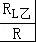=m，
由图丙知，灯泡与电阻并联，各支路两端的电压相同，
由I=可知，当电压相同时，电流与电阻成反比，
所以： =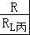=n，则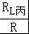=，
由图象甲可知，灯泡电阻随电压增大而增大，而乙图中灯泡两端电压比丙图中小，所以R_{L乙}小于R_{L丙}，
所以：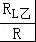＜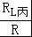，则m＜，即mn＜1，故D错误；
由图象可知，在电流相同时，灯泡的电压较大，即U₁＞U₂，则U₁：U₂=m＞1，
由前面的解答可知1＜m＜，则可得n＜1，
比较可知m＞n，故B正确，AC错误。
故选：B。

12．
解：（1）在甲、乙两处分别接入电压表，闭合开关S时，两电阻串联在电路中，甲表测的是R₁两端的电压，乙表测的是R₂两端的电压，
因串联电路中各处的电流相等，
所以，由I=可得，两电阻的阻值之比：
==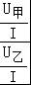==；
（2）断开开关S，拆去电压表并在甲、乙两处分别接入电流表时，两电阻并联在电路中，甲表测的是通过R₂的电流，乙表测的是通过R₁的电流，
因并联电路中各支路两端的电压相等，
所以，两电流表的示数之比：
====。
故选：C。

二．填空题（共8小题）
13．
解：
由I=得定值电阻的阻值：R===5Ω；
由于电阻是导体本身的一种性质，与导体两端的电压和通过的电流无关，所以当它两端的电压为零时，它的阻值仍为5Ω。
故答案为：5；5。

14．
解：
（1）串联电路的等效电阻（总电阻）等于各个电阻之和，
所以R=R₁+R₂=5Ω+10Ω=15Ω；
（2）由题知，两电阻允许通过的最大电流分别为：I₁=1A，I₂=0.6A，则I₁＞I₂，
因串联电路电流处处相等，所以为了不损坏电阻，串联电路中的最大电流为0.6A；
则电源电压的最大值：U_{大}=I_{大}（R₁+R₂）=0.6A×（5Ω+10Ω）=9V；
（3）两电阻两端允许的最大电压分别为：U₁=I₁R₁=1A×5Ω=5V，U₂=I₂R₂=0.6A×10Ω=6V，
比较可知U₁＜U₂ ，
为使两电阻都不烧坏，则电路两端允许加的最大电压是5V；
此时通过R₁电阻的电流为1A，
通过R₂电阻的电流：
I₂′==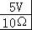=0.5A，
则并联电路中干路上允许的最大电流为：I_{大}′=I₁+I₂′=1A+0.5A=1.5A。
故答案为：；15；9；1.5A。

15．
解：
（1）根据图象，由I=可得，电阻R的阻值：R==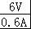=10Ω；
（2）由电路图可知，电阻R和灯泡L串联，电流表测电路中的电流，
串联电路中各处的电流相等，由图象可知，电流I=0.3A时，U_{L}=1V，U_{R}=3V，
则电源电压：U=U_{L}+U_{R}=1V+3V=4V；
故答案为：10；4。

16．
解：由电路图可知，R₁、R₂串联，电压表V₂测电源两端的电压，电压表V₁测R₂两端的电压。
因串联电路中总电压等于各分电压之和，且两只电压表指针的偏转角度相同，
所以，电压表V₂的量程为0～15V，分度值为0.5V，则电源电压U=7.5V，
电压表V₁的量程为0～3V，分度值为0.1V，则R₂两端的电压U₂=1.5V，
根据串联电路的电压特点可得，R₁两端的电压：U₁=U﹣U₂=7.5V﹣1.5V=6V；
因串联电路中各处的电流相等，
所以由U=IR可得，R₁、R₂的阻值之比等于其两端的电压之比，即： ==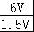=4：1。
故答案为：6；4：1。

17．
解：
（1）由图象可知，当I=0.3A时，R₁的电压U₁=3V，
则由I=可得R₁的阻值：
R₁==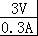=10Ω；
（2）将两电阻并联后接在3V电源两端，则U₁=U₂=U=3V，
由图象可知，此时I₁′=0.3A，I₂′=0.6A，
由并联电路的电流特点可得，干路电流：I=I₁′+I₂′=0.3A+0.6A=0.9A。
故答案为：10；0.9。

18．
解：
由电路图可知，电阻R₁、R₂并联，电流表A₁测电阻R₁的电流，电流表A₂测电阻R₂的电流，电流表A₃测干路中的电流，
根据并联电路的分流规律可得，R₁：R₂=I₂：I₁=1：2；
因并联电路中干路电流等于各支路电流之和，
所以，电流表A₁、A₃的示数之比为 =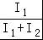==2：3。
故答案为：1：2；2：3。

19．
解：（1）由图象可知，A、B两元件是定值电阻，由I=的变形式R=可知，
B的电阻：R_{B}==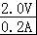=10Ω；
（2）因串联电路中各处的电流相等，
所以，通过A的电流为0.3A时，通过B的电流也为0.3A，
由图象可知，通过AB两端的电压分别为U_{A}=1.5V，U_{B}=3V，
因串联电路中总电压等于各分电压之和，
所以，A和B两端的电压总和：
U_{AB}=U_{A}+U_{B}=1.5V+3V=4.5V；
（2）因并联电路中各支路两端的电压相等，
所以，将A、B并联后接入电路中时，它们两端的电压相等，
由图象可知，当通过B的电流为0.2A时，两端的电压为2.0V，也是A两端的电压。
故答案为：10；4.5；2.0。

20．
解：
由灯泡的铭牌可知，灯泡正常发光的电压6V，额定功率为6W，
由P=UI可得，灯泡正常发光时的电流：
I_{L}===1A；
由图可知，灯泡L与电阻R₀串联，当灯泡正常发光时，
因串联电路的总电压等于各部分电路两端电压之和，
所以R₀两端的电压：U_{R}=U﹣U_{L}=9V﹣6V=3V；
串联电路中电流处处相等，所以I_{R}=I_{L}=1A，
则R₀的阻值为：R₀===3Ω。
故答案为：3Ω。

三．作图题（共2小题）
21．
解：
要滑动变阻器改变灯泡的亮度，所以电源、滑动变阻器、灯泡和电流表串联；
灯泡变亮时，说明通过灯泡的电流变大，由U=IR可知灯泡两端电压变大，而题中要求电压表示数变小，说明电压表和滑动变阻器并联；
所以，电源在最左端的虚线框内，且上端为负极，这样可以满足电流方向如图所示；电压表和滑动变阻器并联，填在中间的虚线框内；电流表和滑动变阻器串联，应填在最右端的虚线框内；如下图所示：
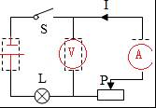

22．
解：（1）电流表、电源、待测电阻和定值电阻串联，电路图如下图：
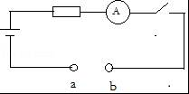
（2）电路中电流I=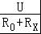；
当R_{X1}=0Ω时，电流I₁=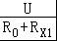=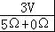=0.6A；
当R_{X2}=5Ω时，电流I₂=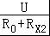=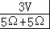=0.3A；
当R_{X3}=10Ω时，电流I₃=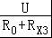=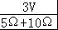=0.2A。
刻度值如下图：
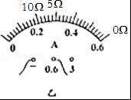
答：（1）电路图如上图；（2）I=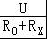；刻度值如上图。

四．实验探究题（共1小题）
23．
解：
（1）用导线将a、b直接连起来，移动滑动变阳器R₁的滑片P，使毫安表指针正好偏转到满刻度Ig，Ig处就可以标为“0欧”，此时R₁与R_{g}串联，
根据电阻的串联和欧姆定律可得，此时变阻器接入电路中的阻值：
R₁=﹣R_{g}；
（2）保持变阻器R₁接入电路中阻值不变，在a、b间接入被测电阻R_{x}，此时R₁、R_{g}、R_{x}串联，
则此时的总电阻：
R=R_{x}+R₁+R_{g}=R_{x}+﹣R_{g}+R_{g}=R_{x}+，
由欧姆定律可得，毫安表的读数Ⅰ与R_{x}的关系式为：
I==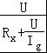=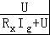I_{g}﹣﹣﹣﹣﹣﹣﹣﹣﹣﹣﹣﹣①，
（3）若U=1.5V，Ig=10mA=0.01A，分别将150Ω、1100Ω代入①得，对应的电流分别为：
I₁=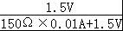×0.01A=0.005A=5mA；
I₂=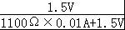×0.01A=1.2×10^{﹣3}A=1.2mA；
乙图中，毫安表分度值为0.2mA，据此在5mA和1.2mA的位置标出标出150Ω、1100Ω，如下所示：
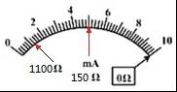
答：（1）﹣R_{g}；（2）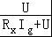I_{g}；（3）如上所示。

五．计算题（共2小题）
24．
解：
（1）闭合开关时，压力传感器R和R报警器R₀串联，电压表测报警器R₀两端的电压，
由表格数据可知，当踏板空载时（F=0N），压力传感器的电阻为R=45Ω，已知R₀=10Ω，电压表的示数为2V，
此时电路中的电流：I==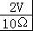=0.2A，
电源电压为：U=I（R+R₀）=0.2A×（10Ω+45Ω）=11V；
（2）报警器R₀开始发出报警信号时，其电压为U₀′=5V，
此时电路中的电流：I′=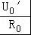==0.5A，
传感器两端的电压：U_{传}=U﹣U₀′=11V﹣5V=6V，
此时传感器的阻值：R′==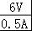=12Ω，
由图象可知，当传感器的阻值为12Ω时，对应的压力F_{压}=25N，
由题知，ABO为一水平杠杆，O为支点，AB：OB=5：1，则OB=OA=×120cm=20cm，
根据杠杆平衡条件可得：F_{压}×OA=F_{踏}×OB，即25N×6=F_{踏}×1，
解得F_{踏}=150N，即踏板设定的最大压力值为150N；
（3）若电源电压增大变为14V时，R₀两端分得的电压增大，根据串联电路的分压特点可知，应增大压敏电阻分担的电压，保证R₀两端分得的电压不变，此时就应该增大压敏电阻的阻值；
因压敏电阻的阻值随所受压力的增大而减小，所以应该减小压杆对传感器的压力，由杠杆平衡条件F_{压}×OA=F_{踏}×OB可知，OA不变，F_{踏}不变，所以F_{压}和OB成正比，要减小压杆对传感器的压力，应减小OB，即把踏板触点B向左移动。
若电源电压变为14V，为保证报警器仍在踏板原设定的最大压力值时报警（即电压表示数仍然为5V），电路中的电流仍为0.5A；
报警时压力传感器的电阻：R″=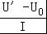=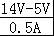=18Ω；
由图象可知，当传感器的阻值为18Ω时，对应的压力为F_{压}′=15N，
根据杠杆平衡条件可得：F_{踏}×OB′=F_{压}′×OA，即150N×OB′=15N×1.2m，
解得OB′=0.12m=12cm；
移动的距离：s=OB﹣OB′=20cm﹣12cm=8cm，
故触点B应该向左移动8cm。
答：（1）电源电压为11V；
（2）当报警器开始报警时，踏板设定的最大压力值为150N；
（3）若电源电压变为14V，为保证报警器仍在踏板原设定的最大压力值时报警，应在杠杆上水平调节踏板触点B的位置，触点B应该向左移动8cm。

25．
解：（1）由图可知，R₁、R₂串联，电压表测R₂两端电压，电流表测电路中电流，
当F₁=1N时，电流表示数为1A，电压数为3V，由串联电路特点可知，此时U₁=U﹣U₂=12V﹣3V=9V，并且：I₁=I₂=1A，
由欧姆定律可得，R₁的阻值：R₁===9Ω；
此时R₂连入电路的阻值：R₂===3Ω，
所以压力F₁与R₂阻值之比：k===N/Ω，
（2）当滑片P滑至最下端时，变阻器连入阻值最大，电压表示数为7.5V，
此时电路中电流：I'=I₂′=I₁′=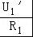=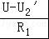=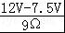=0.5A，
所以R₂的最大值：R_{2最大}=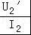=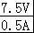=15Ω，
因为压力F的大小与R₂的阻值大小成正比例关系，即：F=kR₂，
所以压力F₂=N/Ω×R_{2最大}=N/Ω×15Ω=5N；
（3）由F=kR₂有：R₂==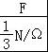，
串联电路特点和欧姆定律表示电压表示数：
U_{V}=IR₂=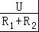•R₂=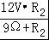=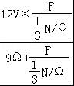，
化简可得：F=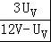（N）。
答：（1）定值电阻R₁为9Ω；压力F₁与R₂阻值之比k为N/Ω；
（2）当滑片P滑至最下端时，压力F₂为5N；
（3）压力F的大小与电压表示数之间的函数关系表达式为F=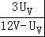（N）。

